|  |  |
| --- | --- |
| **Identificador de la solicitud** | Ajuste |

**I. Descripción del ajuste solicitado (Convenio)**

| Descripción |
| --- |
| ***Resumen***  Descripción |

**II. Especificaciones detalladas (Llenado por la UNAM)**

| Descripción |
| --- |
| **Sección**  Descripción  **Restricciones**   * 1 * 2 * … |

**III. Pantallas de apoyo al punto II (opcional) (Llenado por la UNAM)**

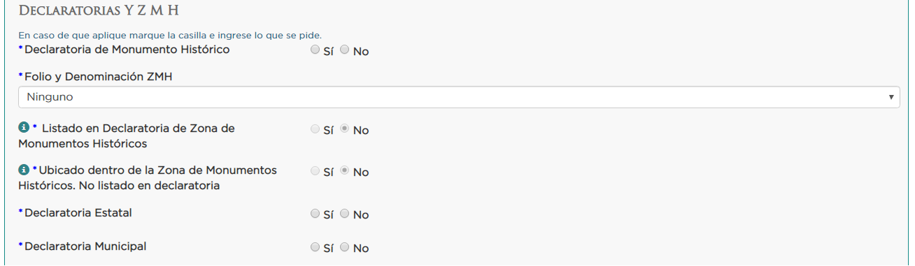

Campos bloqueados

*Imagen 1. Ejemplo de imagen y pie de Página*

**IV. Impacto derivado del ajuste (llenado por la unam)**

| **Elementos que impacta (Componentes y documentación)** |
| --- |
| Caso de uso ## |
| Anexo del Caso de Uso ## |
| Archivo de |

**V. Aprobación de las especificaciones detalladas**

|  |  |
| --- | --- |
| **Firmas** | |
|  |  |
| **Por parte de la UNAM:**  MTIA. Hugo Alonso Reyes Herrera | **Por parte del INAH:**  Dra. Ruth Concepción García Fernández |

|  |  |
| --- | --- |
| **Fecha de firma** | Octubre 2019 |